SỞ GD & ĐT NINH BÌNH  ĐỀ ĐỀ XUẤT  TRƯỜNG THPT CHUYÊN LƯƠNG VĂN TỤY | ĐỀ THI CHỌN HỌC SINH GIỎI KHU VỰC ĐBDHBB  MÔN: VẬT LÝ LỚP 11  Thời gian làm bài: 180 phút  (Đề này gồm 05 câu trong 02 trang)

Câu 1. TĨNH ĐIỆN (4,0 điểm)
Ở cách xa các vật thể khác trong không gian, có hai quả cầu nhỏ tích điện. Điện tích và khối lượng của các quả cầu lần lượt là q₁= q, m₁ =1g; q₂ = -q, m₂ = 2g. Ban đầu, khoảng cách hai quả cầu là a = 1m, vận tốc quả cầu m₂ là 1m/s, hướng dọc theo đường nối hai quả cầu và đi ra xa m₁ và vận tốc của quả cầu m₁ cũng bằng 1m/s, nhưng hướng vuông góc với đường nối hai quả cầu. Hỏi với giá trị điện tích q bằng bao nhiêu thì trong chuyển động tiếp theo, các quả cầu có hai lần cách nhau một khoảng bằng 3m? Chỉ xét tương tác điện của hai quả cầu.
Câu 2 . ĐIỆN VÀ ĐIỆN TỪ (5,0 điểm)
K
C
R
D
E
Hình 3

U_{R}
I_{R}
I_{oR}
O
U_{o}
Hình 4
1. Cho mạch điện (hình 3). Tụ điện có điện dung C=1μF ban đầu không mang điện, điện trở R=10Ω, nguồn điện có suất điện động E=20V có điện trở trong không đáng kể. Điốt D có đường đặc trưng Vôn-Ampe (hình 4), với I_{o}=1A, U_{o}=10V. Bỏ qua điện trở dây nối và khoá K. Tính tổng nhiệt lượng toả ra trên R sau khi đóng K.
y
x
x
x + b
O
B
C
D
A
F₂
F₁
y
y + a
-
-
+
+
2. Trên mặt bàn phẳng nằm ngang đặt một khung dây dẫn hình chữ nhật có các cạnh là a và b (xem hình vẽ). Khung được đặt trong một từ trường có thành phần của véctơ cảm ứng từ dọc theo trục z chỉ phụ thuộc vào toạ độ x theo quy luật: trong đó và là các hằng số. Truyền cho khung một vận tốc dọc theo trục x. Bỏ qua độ tự cảm của khung dây, hãy xác định khoảng cách mà khung dây đi được cho đến khi dừng lại hoàn toàn. Cho biết điện trở thuần của khung dây là R.
Câu 3. QUANG HÌNH (4,0 điểm)
Người ta cắt từ một quả cầu làm bằng thủy tinh chiết suất bán kinh R = 10cm lấy hai chỏm cầu mỏng, để nhận được hai thấu kính phẳng lồi với đường kính là 1cm và 2cm. Các thấu kính được dán đồng trục với nhau. Trên trục chính và cách hệ thấu kính 1m đặt một nguồn sáng điểm và ở phía bên kia của hệ đặt một màn cũng vuông góc trục chính. Hỏi phải đặt màn như thế nào để kích thước vết sáng trên màn là nhỏ nhất? Và kích thước ấy bằng bao nhiêu?
Câu 4. DAO ĐỘNG CƠ (4,0 điểm)
O
m
m
2l
M
X

Ba quả cầu nhỏ có khối lượng m, M, m cùng tích điện q nối với nhau bằng hai dây nhẹ không dãn và không dẫn điện, chiều dài l. Chọn trục toạ độ có gốc O trùng với vị trí quả cầu M khi hệ cân bằng, trục OX vuông góc với hai dây. Tìm chu kỳ dao động nhỏ của hệ theo phương OX. Bỏ qua ảnh hưởng của trọng lực.
Câu 5. PHƯƠNG ÁN THỰC HÀNH (Điện, Quang, Dao động) (3,0 điểm)
Xác định Suất điện động của nguồn điện chưa biết và điện trở trong của nó bằng các dụng cụ sau: Nguồn điện cần xác định, nguồn điện có Sđđ đã biết, hai tụ có điện dung giống nhau, micrôampe kế, một điện trở có trở kháng 1Ω
----------------------HẾT-------------------
Giám thi: ………………………………………… Chữ kí: ………………

SỞ GD & ĐT NINH BÌNH  TRƯỜNG THPT CHUYÊN LƯƠNG VĂN TỤY | HDC ĐỀ THI CHỌN HỌC SINH GIỎI CẤP TRƯỜNG  Năm học: 2017 - 2018  MÔN: VẬT LÝ LỚP 11

Câu | Đáp án | Điểm
1  C  2V  m  2r_{max}  r_{max}  V  2m  l_{max}  Trạng thái đạt  (  )  C  2/3V₀  m  2/3V₀  V₀/ 3  V₀/ 3  2m  y  x  C  2/3V₀  m  2/3V₀  V₀/ 3  V₀/ 3  2m  Trạng thái ban đầu  (5 điểm) | Vận tốc khối tâm của hệ hai hạt.  Do không có ngoại lực, khối tâm chuyển động thẳng đều.  Xét trong hệ quy chiếu khối tâm (C). Vận tốc của mỗi hạt gồm 2 thành phần:  - Thành phần theo phương nối 2 hạt (dưới đây gọi là thành phần song song)  - Thành phần vuông góc với đường thẳng nối 2 hạt (dưới đây gọi là thành phần vuông góc)  Tại thời điểm ban đầu: vận tốc trong hệ quy chiếu C của các hạt là:  ,  Để thoả mãn điều kiện hai hạt 2 lần qua vị trí cách nhau 3a thì khoảng cách cực đại giữa hai hạt . Khi đạt khoảng cách thì thành phần vận tốc theo phương song song triệt tiêu, chỉ còn thành phần vuông góc.  Do động lượng của hệ trong hệ quy chiếu C bằng 0 nên  Theo định luật bảo toàn mômen động lượng quanh C của hạt 2m, ta có  Mặt khác:  Từ (1) và (2) suy ra: . Vì: hay  Theo định luật bảo toàn năng lượng (biến thiên động năng của hệ bằng biến thiên năng lượng tương tác điện), ta có  Theo giả thiết  Mặt khác, cũng theo định luật bảo toàn năng lượng, ứng với trạng thái trong đó hai hạt cách nhau một khoảng l, ta có:  =  Vì hai hạt không thể đi ra xa nhau quá , nên với ta phải có:  Từ (4) và (5) , hay | 0,25  0,25  0,25  0,25  0,25  0,25  0,25  0,25  0,25  0,25  0,25  0,25  0,25  0,25  0,25  0,25
 | 1.  - Ngay sau khi đóng K thì có dòng điện đi qua điốt D, tụ điện được nạp điện, hiệu điện thế trên tụ điện tăng dần, hiệu điện thế trên D bằng U_{o}, dòng điện giảm dần, hiệu điện thế trên tụ tăng dần. Đến thời điểm t₁, dòng điện trong mạch bằng I_{o}. Lúc này hiệu điện thế và điện tích trên tụ là: U₁=E-U_{o}-I_{o}R, q₁=C.U₁=C.(E-U_{o}-I_{o}R).  - Năng lượng tích luỹ trên tụ: W_{C1}=  - Nhiệt lượng toả ra trên D: W_{D1}=q₁U_{o}=U_{o}C(E-U_{o}-I_{o}R)  - Công của nguồn điện: A=q₁E=EC(E-U_{o}-I_{o}R)  - Nhiệt lượng toả ra trên R: Q₁=A-W_{D1}-W_{C1}=  Sau thời điểm t₁ dòng điện trong mạch tiếp tục giảm, lúc này D có vai trò như điện trở thuần r=U_{o}/I_{o}. Giai đoạn này, nhiệt lượng Q₂ toả ra trên R bằng công của nguồn A₂ trừ đi độ tăng năng lượng trên tụ ΔW_{C} và nhiệt lượng toả ra trên D (W_{Đ2}): Q₂=A₂-ΔW_{C}-W_{Đ2}  Công của nguồn: A₂=E(EC-q₁)=E[EC-C(E-U_{o}-I_{o}R)]=EC(U_{o}+I_{o}R)  Phần năng lượng tăng thêm trong tụ:  Nhiệt lượng toả ra trên R: Q₂=A₂-ΔW_{C}-W_{Đ2}→Q₂+W_{Đ2}=A₂-ΔW_{C}  Mà  →  Tổng nhiệt lượng toả ra trên R: Q=Q₁+Q₂= | 0,25  0,25  0,25  0,25  0,25  0,25  0,25  0,25  0,25  0,25
2  y  x  x  x + b  O  B  C  D  A  F₂  F₁  y  y + a  -  -  +  + | 2.  Xét khung tại vị trí như hình vẽ. Ta có:  và .  Suất điện động cảm ứng xuất hiện trên hai thanh AB, CD là:  .  Dòng điện chạy trong mạch có chiều như hình vẽ và có độ lớn bằng:  Lực từ tác dụng lên hai thanh AB và CD có chiều như hình vẽ và có độ lớn bằng:  áp dụng định luật II Newton cho khung theo trục , ta được:  Lấy tích phân hai vế ta có:  Vậy độ dịch chuyển của khung dây là: . | 0,25  0,25  0,25  0,25  0,25  0,25  0,25  0,25  0,25  0,25  0,25  0,25  0,25  0,25  0,25  0,25  0,25
3  d₁  S  O  I  l  D₂  D_{L}  D_{m}  (L₂)  (L₁)  S’₂  S’₁  A  B | Ta cắt quả cầu (chiết suất n) bán kính lấy 2 chỏm cầu để nhận được 2 thấu kính phẳng lồi có đường kính là (với ) thì chúng sẽ có cùng tiêu cự là f:  d₁  S  d’₁  d₂  d’₂  S₁’  S₂’  Sơ đồ tạo ảnh:  Đường đi của các tia sáng như hình vẽ. Từ đó ta thấy vết sáng trên màn có kích thước nhỏ nhất là khi màn ở I với .  Mặt khác, ta có:  + Dựa vào tính chất đồng dạng ta được:  Cộng vế (3) và vế (4):  • Từ (2), (3), (5) suy ra:  Quả cầu làm bằng thuỷ tinh hữu cơ nên nếu lấy (gần đúng)  Suy ra: | 0,5  Hv  0,5  0,5  0,5  0,5  0,5  0,5  0,5  0,5
4 | Giải: Khi M có li độ thì hai vật m có li độ . Khối tâm của hệ có toạ độ  Động năng của hệ:  Thế năng của hệ:  Với:  Do năng lượng của hệ bảo toàn, ta có:  Lấy đạo hàm hai vế phương trình trên ta dễ dàng nhận được phương trình vi phân mô tả dao động đều hoà với tần số góc: .  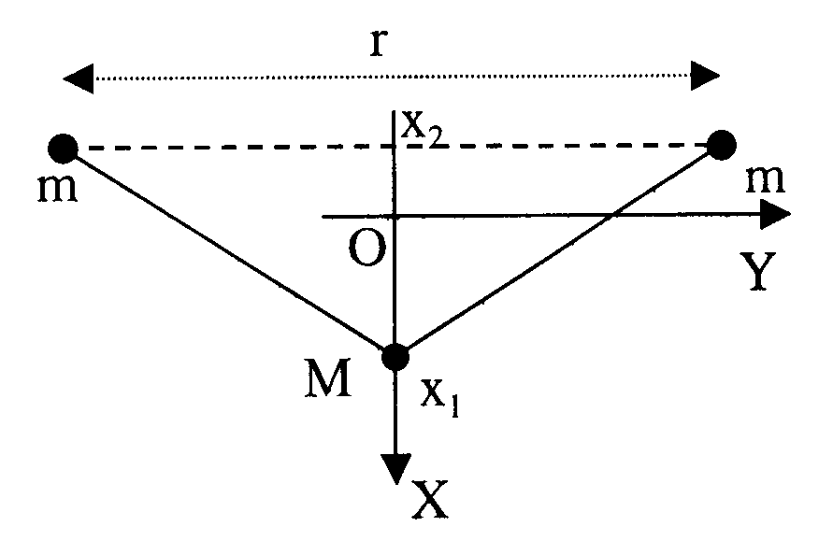 | 0,5  0,5  0,5  0,5  0,5  0,5  0,5  0,5  0,5  0,5
5  A  1  2  A | ⊕ Cơ sở lí thuyết  1, Đo Suất điện động: Dựa vào sự tích điện của tụ, và sự phóng điện của tụ qua micrôampe kế ở chế độ xung kích (1 giây đầu tiên của quá trình phóng). Căn cứ vào số chỉ lớn nhất n của Micrôampe kế ta có  với và ta có:  + Ta có thể kiểm chứng điều này bằng cách thay vì 1 tụ điện ta mắc vào đó hai tụ mắc song song, và hai tụ mắc nối tiếp. Trường hợp đầu ta sẽ thấy chỉ số n tăng gấp đôi, và trường hợp sau sẽ thấy n giảm một nửa.  + Với nguồn E₁ ta có:  + Với nguồn E₂ ta có:  Từ đó có:  + Trong công thức này E₁ là suất điện động của nguồn đã biết, n₁, n₂ là số chỉ cực đại của ampe kế trong hai lần đo với nguồn E₁ và với nguồn E₂, các chỉ số này được đọc trên ampe kế.  2, Đo điện trở trong: Khi đã biết suất điện động, mắc R và nguồn thành một mạch kín, áp dụng định luật Ôm ta có:  + Trong công thức này R, E đã biết, I đo được bằng Micrô Ampe kế.  ⊕ Trình tự thí nghiệm:  + Mắc mạch điện như hình vẽ:  + Mắc nguồn E₁ vào sơ đồ.  + Ban đầu đóng K vào chốt 1 để nạp điện cho tụ, khi chắc chắn tụ đã nạp đầy, gạt nhanh K sang chốt 2, quan sát, đọc nhanh giá trị n₁ của MicroAmpe kế.  + Thay nguồn E₁ bằng E₂ rồi lặp lại tương tự.  + Khi đã xác định được Sđđ E₂ mắc sơ đồ mạch điện sau để đo điện trở trong của nguồn:  ⊕ Đánh giá sai số:  + Sai số ngẫu nhiên trong quá trình đóng khoá K và quan sát, đọc giá trị n₁ và n₂. Để giảm sai số này nên thực hiện lại nhiều lần.  + Để độ chính xác của thí nghiệm này chính xác thì E₁ và E₂ không được sai khác nhau quá 10 lần, Bộ tụ điện và MicroAmpe phải hợp lý để giá trị n₁, n₂ không vượt quá thang đo, và cũng không quá nhỏ so với giới hạn thang đo. | 0,25  0,25  0,25  0,25  0,25  0,25  0,25  0,25  0,25  0,25  0,25  0,25  0,25
Ghi chú :
- Nếu học sinh làm theo các cách khác với đáp án mà ra kết quả đúng vẫn cho điểm tối đa tương ứng.
- Nếu kết quả thiếu hoặc sai đơn vị trừ tối đa 0,5 điểm cho toàn bài thi.
- Điểm của bài thi không được làm tròn.
PHẦN KÝ XÁC NHẬN:
TỔNG SỐ TRANG (GỒM ĐỀ THI VÀ HƯỚNG DẪN CHẤM) LÀ:….… TRANG.
NGƯỜI RA ĐỀ THI  (Họ và tên, chữ ký) | NGƯỜI THẨM ĐỊNH VÀ PHẢN BIỆN CỦA TRƯỜNG  (Họ và tên, chữ ký) | XÁC NHẬN CỦA BGH  (Họ và tên, chữ ký, đóng dấu)

